# 第三章 五、高压输电

在城郊和农村，常常可以看到高压输电线在一根根高压杆塔的支撑下蜿蜒而去。在静静的高压输电线中，电压甚至高达几百千伏！

火力发电厂通常建在煤炭产地，水力发电厂则建在水利资源丰富的地方；但是电力用户可能在几百千米甚至几千千米之外，这就有输电的问题。输电时，导线上会有电能损失，损失的电能主要是由电流的热效应引起的。怎样才能减这种损失呢？

我们知道，导线的电阻越大、导线通过的电流越大，在导线上产生的热就越多，也就是损失的电能越多。因此，要减少电能输送时的损失，有两个途径：1．减小输电线的电阻；2．减小输送的电流。

## 降低导线电阻

在导线长度一定的情况下，要使导线的电阻小些，应该尽量采用导电性能好的材料做导线，还应该使导线粗一些。但是如果导线太粗，不仅要消耗大量金属材料，而且会给架线工作增加困难。实际上，许多高压输电线是多股绞线拧成的，中心是钢线，它的机械强度大，使输电线不易拉断；钢线的周围是铝线，它不仅导电性能好，而且密度小，使输电线不致太重。

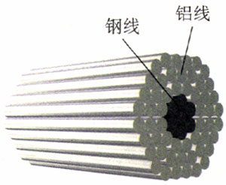

**图3.5-1 高压绞线的截面**

## 降低输电电流

在输送一定功率的电能时，要减小输送的电流，就必须提高送电的电压！

### 思考与讨论

**为什么一定要用高电压输电**

下面，我们以一个实际问题为例，探讨高压输电的意义。

一台发电机，输出的功率为1 000 kW，所用输电导线的电阻是10 Ω。当发电机接到输电线路的电压分别为5 kV、50 kV时，分别计算：

1．导线上的电流；

2．在导线上损失的热功率。

输送一定功率的电能，电压越高，输电线中的电流越小，导线因发热而损失的电能也就越少。

我国远距离输电采用110 kV、220 kV和330 kV的电压，少数线路已经采用550 kV的超高压送电。

输电电压是否可以无限提高呢？不是的。输电电压过高，会增加绝缘的困难，因而架线的费用增加，输电线路还容易向大气放电，增加电能的损失。因此，在设计输电线路时，要综合考虑各种因素，选择合适的输电电压。

一般大型发电机组发电电压是10 kV左右。输送时，要将电压升到110 kV、220 kV、330kV或550 kV后经高压架空线送出。到了用电区，又要逐级把电压降下来。

## 电网供电

与煤、天然气、石油、太阳能相比，电力是由消耗其他能源产生的二次能源。现在，城市使用的电能，大多是从电网输送过来的。将多个电厂发的电通过输电线、变电站连接起来，形成全国性或地区性输电网络，这就是电网。

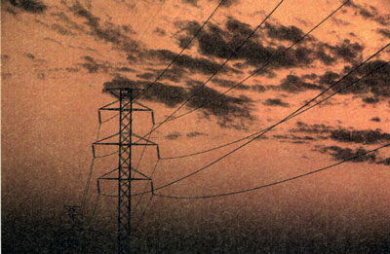

**图3.5-2 高压输电线**

采用电网送电，是输电技术的重要发展。现在，在一次能源丰富的国家，除了形成本国的电网外，与邻国也采取电网互联技术，组成国际化的电网。用电网送电，可以在一次能源产地使用大容量的发电机组，减少发电设施的重复建设，降低运输一欢能源的成本，获得最大的经济利益。

电网可以保证发电和供电系统的安全与可靠，调整不同地区电力供需的平衡，保障供电的质量。使用电网，可以根据火电、水电、核电的特点，合理地调度电力。这样，可以使得电气化社会的主要能源——电力的供应更加可靠、质量更高。

## STS

**输电的发展历程**

1882年，爱迪生在美国修建了第一个电力照明系统，用直流电点亮了几千盏电灯。那时，输电距离很近，每隔3 km左右就要建立一个发电厂，否则灯泡因电压过低而不能发光。

同一年一个法国工程师修建了第一条运距离输电电路，将一个水电站发出的电送到57 km之外的慕尼黑，在博览会上用来驱动一台水泵，造了一个人工喷泉。

爱迪生的助手特斯拉发明了第一台实用的变压器。

1886年，发明家G．威斯汀豪斯利用变压器成功地在6 km的线路上实现了交流输电。大名鼎鼎的爱迪生，怕把原来的系统改建成交流输电系统要花大笔费用，也怕自己的成果被取代，竟阻止交流的推广。爱迪生的这一失误，给光辉的一生留下了瑕疵。

1891年，德国建成170 km的15～30 kV的高压输电线路效率高达70%～80%。

1893年美国修建尼亚加拉水电站时，经过反复论证，决定采用交流供电系统。

1909～1912年、美国、德国建造100 kV的高压输电线路，从此高压输电技术迅速普及。

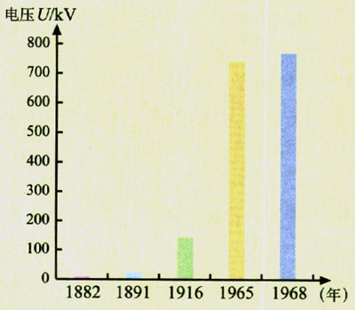

**图3.5-3 高压输电电压的变化**

随着电力系统的扩大，交流输电遇到了一些技术困难。例如，用甲、乙两台交流发电机给同一条线路供电，如果某时刻甲达到正的最大值时，乙恰好是负的最大值，它们发的电在电路里恰好互相抵消，不仅电路无法工作，甚至会烧毁设备。要使电路正常工作，给同一条线路供电的所有发电机都必须同步运行，即同时达到正的最大值，同时达到负的最大值。现代的供电系统是把许多电站连成一个电网，要使电网内的许多发电机同步运行，技术上有一定困难。此外，长距离输电时线路上的电容、电感对交变电流的影响也不能忽略，有时它们引起的损失甚至大于导线电阻引起的损失。为了解决这些问题，现在直流电又重新受到重视。

按照现代的直流输电模式，发电机发出的电和用电器用的电，仍然是交流，只在输电环节使用直流。在发电端和用电端有专用的换流设备，进行交流、直流的变换，而且仍用高压输电方式。



**图3.5-4 现代直流输电示意图**

高压直流输电主要用于远距离大功率输电、海底电缆输电、非同步运行的交流系统之间的联络等方面。随着大型水电站的开发和坑口电站的建设，以及大电网的互相连接，远距离大功率的直流输电将得到发展。三峡电站将使我国长江上游成为全球最先进、站线最密集的直流输电中心。2003年底，三峡至华东、华南的两条500 kV直流输电线路已经并网运行。

## 问题和练习

1．长距离输电为什么要用高电压？

2．与电网供电相比，一个发电厂只为一批用户供电，这样做有什么缺点？

3．查阅资料，了解我国电力事业发展的情况及与社会生活的关系，写一篇小论文。

4．阅读下面文章并发表你的见解。

石墨炸弹是一种用来破坏敌方供电网络的炸弹，它在爆炸时放出大量石墨丝，使电网短路，造成瘫痪。

100～200个与饮料罐相仿的小罐组成一个母弹，母弹炸开时释放出小罐。引爆装置使小罐底部弹开，释放出石墨纤维线团，并在空中展开，互相交织，形成石墨丝网，千丝万缕，如丝如絮，像一团团飘浮的云。每根碳丝的直径仅有几千分之一厘米。因此，可在空中长时间飘浮。

碳是导体。碳丝经过加工，又经过化学清洗，因此，导电性能很好。碳丝一旦落在裸露的高压线或变电站等电力设备上，就会使导线短路。强大的短路电流流过石墨纤维，产生高温使其汽化，于是空气也变成了导体，产生电弧。汽化的石墨涂覆在电力设备上，使短路加剧。高温还使导体局部熔化，供电设备失火，使被攻击的电网瘫痪，引起大范围停电。

1999年5月2日，以美国为首的北约在对南斯拉夫的空袭中，使用了石墨炸弹，造成南斯拉夫70%的地区断电。随后在5月7日，美军再次使用石墨炸弹对南斯拉夫刚刚修复的供电系统实施打击，结果令贝尔格莱德和其他城市的电网瘫痪。

——根据《化学教学》（沪）2001年第6期改写，原作者薛秀学

问题：有人说，石墨炸弹是“人道的”武器，因为它不直接造成人员伤亡，对房屋等基础设施也不造成破坏，战后恢复比较容易。你同意这种说法吗？为什么？